UČITEL/KA
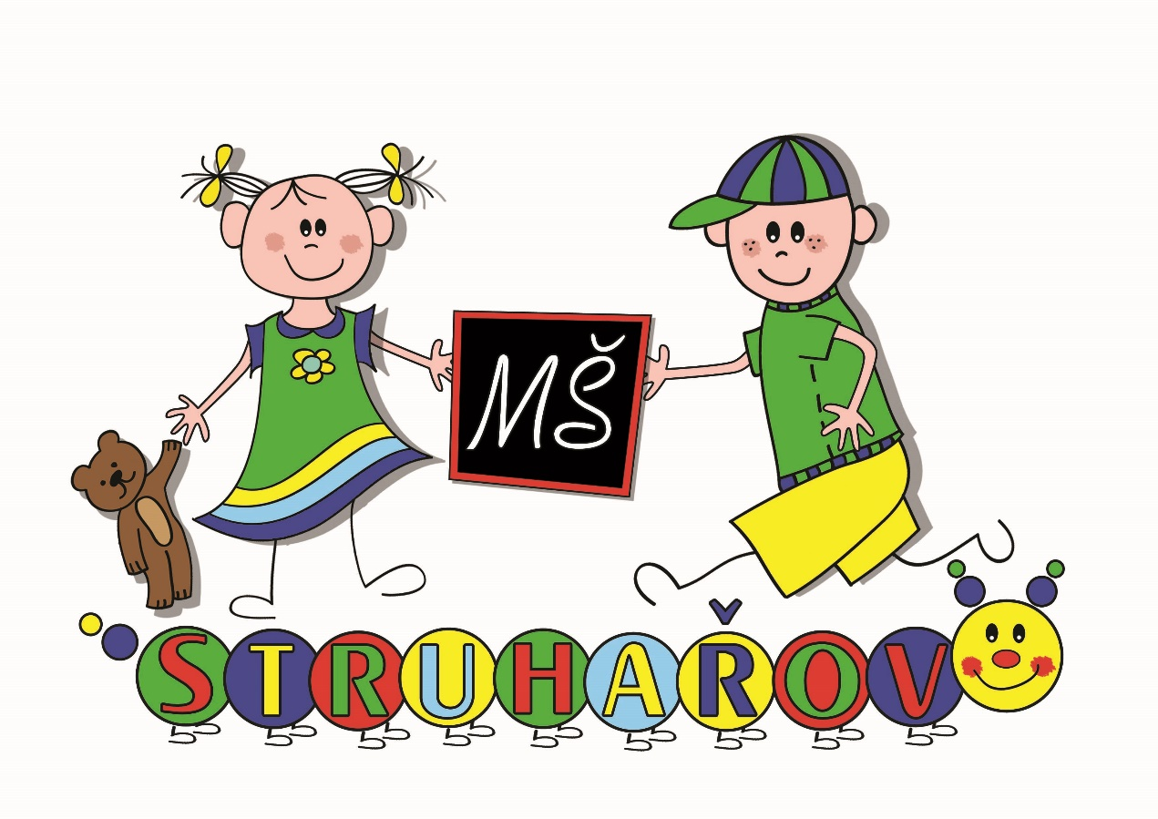
Mateřská škola Stonožka Struhařov hledá učitele/ku
který/á má kladný vztah k dětem a respektuje jejich individualitu, je aktivní, kreativní, otevřený novým pedagogickým metodám, je ochotný/a dále se vzdělávat a pracovat na svém rozvoji.
Požadujeme :
*odbornou způsobilost podle zákona o pedagogických pracovnících
*trestní bezúhonnost doloženou výpisem z trestního rejstříku
Strukturovaný životopis adresovaný ředitelství školy
datovou schránkou : 5e7kzvq
emailem: reditelka@msstonozka.cz
Platové zařazení na základě zákona č. 262/2006 Sb. Zákoníku práce v platném znění a podle §5 odst.5) Nařízení vlády č. 341/2017 Sb. v platném znění ( 9. platová třída + stupeň dle délky pedagog. praxe )

